## @RequestParam和@RequestBody和@PathVariable

**1.@PathVariable**

使用@PathVariable接收参数，参数值需要在url进行占位，前端传参的URL：

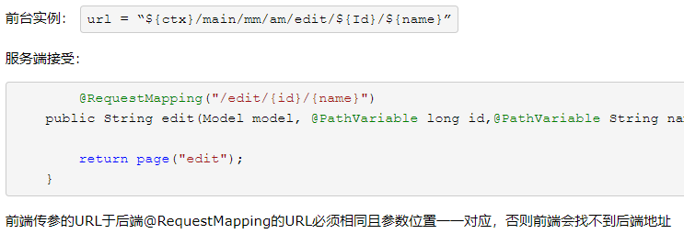

**2.@RequestParam**

注解@RequestParam接收的参数是来自requestHeader中，即请求头。**通常用于GET请求**。

@RequestParam总体来说拥有三个参数：

·value、name 属性都标识请求参数名（必须配置）;

·required：参数是否必传，默认为 true，可以设置为非必传 false；（如果设置了必传或默认，请求未传递参数，将会抛出异常）;

·defaultValue：参数默认值，如果设置了该值，required 将会自动设置为 false；

@RequestParam用来处理Content-Type为application/x-www-form-urlencoded 编码的内容，Content-Type默认为该属性。

@RequestParam也可用于其它类型的请求，例如：POST、DELETE等请求。比如向表中插入单条数据，**但是这样不支持批量插入数据啊，如果改用 json 字符串来传值的话，类型设置为application/json，点击发送的话，会报错，后台接收不到值，为null**。

**3.@RequestBody**

注解@RequestBody接收的参数是来自requestBody中，即请求体。一般用于处理非Content-Type: application/x-www-form-urlencoded编码格式的数据，比如：application/json、application/xml等类型的数据。

Http协议常用的四种请求方式：Post、Get、Put、Delete等；其中Put、Delete请求方式很少见，都可用Post方式代替！

　　a）对数据库而言： get 请求不修改数据库，只是查询。Post是增加记录，put是更新，Delete数据库删除；

　　b）Put，Post，Delete 方式的请求参数会直接放在requestBody里；

　　c）处理 request uri 部分的注解，路径参数变量：@PathVariable；

　　d）处理request header部分的注解：@RequestHeader, @CookieValue，@RequestParam；

　　e）处理request body部分的注解：@RequestParam， @RequestBody；

综上所述：@RequestParam注解既可以接收Get方式的请求头中的参数，也可以接收Post方式的请求体中的参数；

## springboot写入数据库汉字变问号？？？

在数据库连接中加入：





## Mybatis 有则更新，无则插入的实现

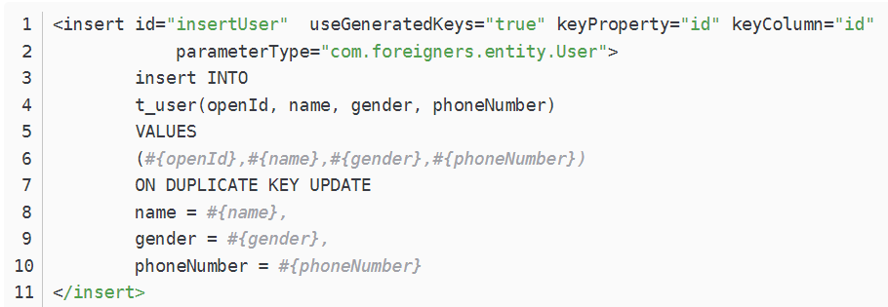

使用ON DUPLICATE KEY UPDATE。其中insert中的一些属性参数可以不要。